Бюджет для граждан
к решению № 27 от 27 мая 2019 года « Об утверждении отчета об исполнении бюджета Ивантеевского муниципального района за 2018 год »
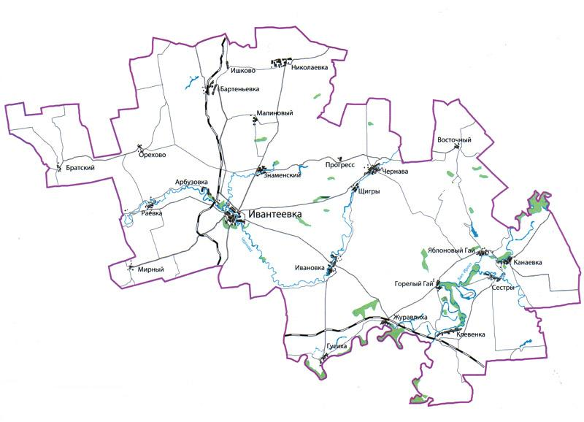

Уважаемые жители Ивантеевского муниципального района.
Одной из главных задач бюджетной политики района является обеспечение прозрачности и открытости бюджетного процесса. Для привлечения большого количества граждан к участию в обсуждении вопросов формирования бюджета района и его исполнения разработан «Бюджет для граждан».
«Бюджет для граждан» предназначен прежде всего для жителей района, не обладающих специальными знаниями в сфере бюджетного законодательства. Информация «Бюджет для граждан» в доступной форме знакомит граждан с основными характеристиками бюджета Ивантеевского муниципального района.
Бюджетный процесс- ежегодное формирование и исполнение бюджета
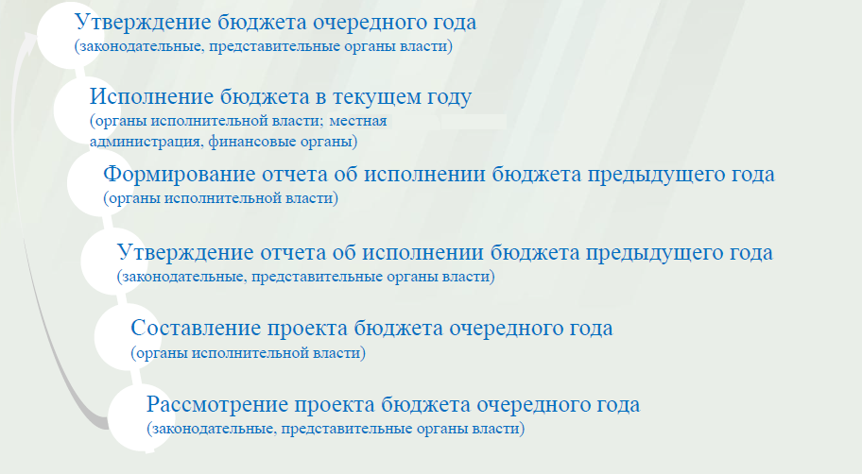
Что такое бюджет?
Бюджет – это план доходов и расходов на определенный период.
Исполнение бюджета Ивантеевского муниципального района за 2018 год.
тыс.руб.
Показатели | План  2018 года | Факт  2018 года | % исполнения
Доходы, в том числе | 381084,5 | 390939,4 | 102,6
Налоговые, неналоговые доходы | 67139,9 | 77681,8 | 115,7
Безвозмездные поступления | 313944,6 | 313257,6 | 99,8
Расходы, в том числе | 377683,4 | 376323,0 | 99,6
Общегосударственные вопросы | 41644,2 | 41374,5 | 99,4
Образование | 251153,2 | 250742,3 | 99,8
Культура и искусство | 53278,6 | 53182,4 | 99,8
Социальная политика | 6263,3 | 6207,5 | 99,1
Другие расходы | 25344,1 | 24816,3 | 97,9
Баланс (доходы-расходы)  Дефицит или профицит | 3401,1 | 14616,3 | 429,7

Зачем нужны бюджеты?
Для выполнения своих задач муниципальному району необходим бюджет, который формируется за счет сбора налогов и безвозмездных поступлений направляемых на финансирование бюджетных расходов.
Совокупные расходы бюджета муниципального района в расчете на душу населения.
руб.

Фактически за эти средства общество «приобретает» у муниципального района общественные блага – образование, услуги культуры, физической культуры и спорта, то есть услуги и функции, которые не могут быть предоставлены рынкам и оплачены каждым из нас в отдельности.
Основные характеристики бюджета
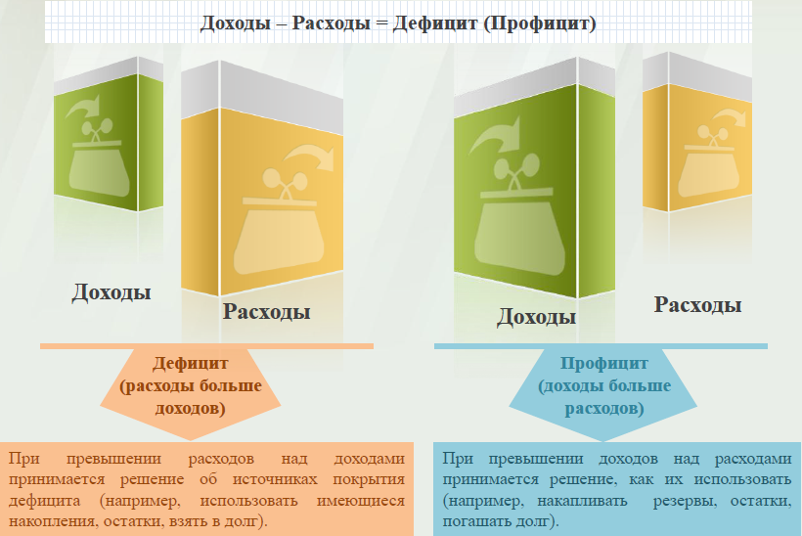

Дефицит и профицит
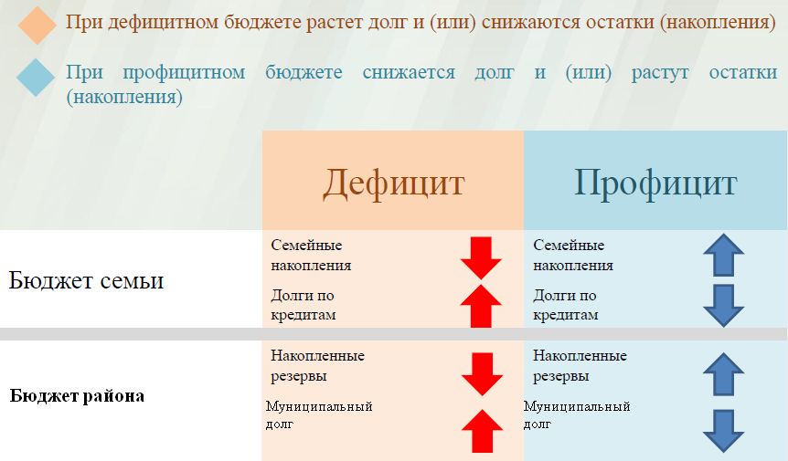

Доходы бюджета
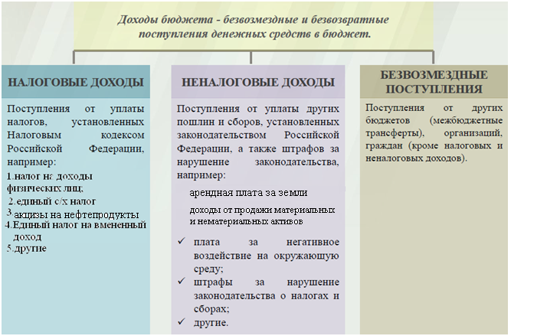

Межбюджетные трансферты-основной вид безвозмездных перечислений
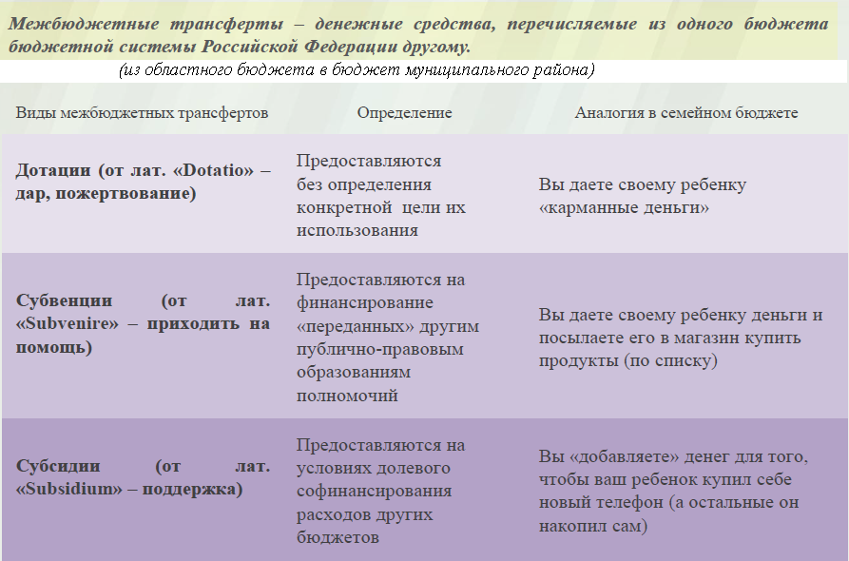
Федеральные, региональные и местные налоги.
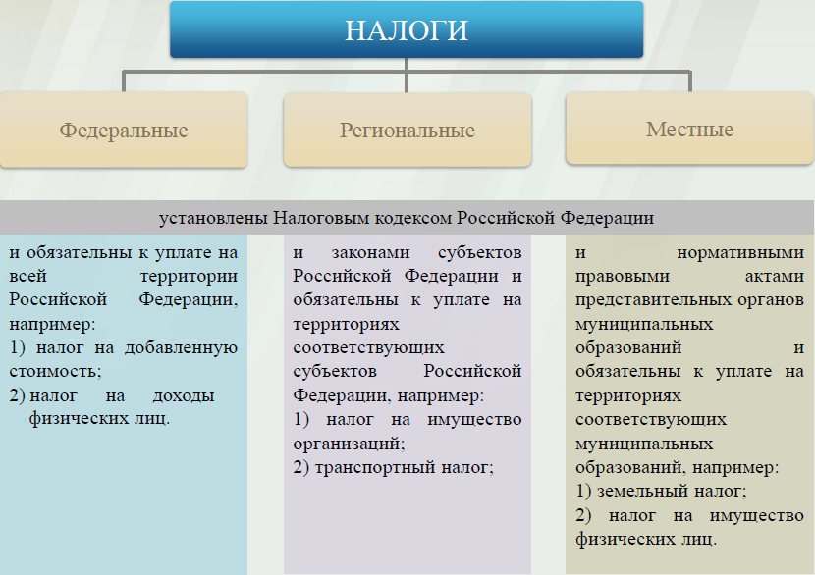

Куда зачисляются налоги, непосредственно уплачиваемые гражданами РФ?
Транспортный налог | Налог на доходы физических лиц |  | Налог на имущество физических лиц | Земельный налог
100%
100%
34%
66%
100%

Бюджет субъекта Российской Федерации |  | Местный бюджет

Структура доходов бюджета Ивантеевского муниципального района
Наименование доходов | План  2018 года тыс. руб. | Факт  2018 года  тыс. руб. | % исполнения | Причины отклонения
Налоговые доходы всего: | 60556,7 | 71081,2 | 117,4
в том числе
налог на доходы физических лиц | 38033,5 | 44577,1 | 117,2 | погашение задолженности прошлых периодов
акцизы на нефтепродукты | 10912,4 | 13835,5 | 126,8 | увеличение дифференцированного норматива отчисления
единый налог на вмененный доход | 2858,7 | 2858,7 | 100,0
единый сельскохозяйственный налог | 7522,8 | 8472,0 | 112,6 | поступил налог по акту проверки налогового органа
госпошлина | 1229,3 | 1337,9 | 108,8 | увеличение количества обращений по делам, рассматриваемым в судах общей юрисдикции, мировыми судьями
Неналоговые доходы всего: | 6583,2 | 6600,6 | 100,3
в том числе
арендная плата за земли | 4012,3 | 4029,7 | 100,4 | погашение задолженности прошлых периодов
доход от аренды имущества | 75,8 | 75,8 | 100,0
доход от прибыли МУПов | 7,4 | 7,4 | 100,0
плата за негативное воздействие | 186,2  5 | 186,2 | 100,0
доходы от продажи материальных и нематериальных активов | 1317,7 | 1317,7 | 100,0
штрафы, санкции и возмещение ущерба | 983,8 | 983,8 | 100,0
Безвозмездные поступления всего: | 313944,6 | 313257,6 | 99,8
в том числе
дотации бюджетам субъектов Российской Федерации и муниципальных образований | 65506,5 | 65506,5 | 100,0
субсидии бюджетам субъектов Российской Федерации и муниципальных образований | 46867,8 | 46697,9 | 99,6 | Отсутствие потребности в субсидии на обеспечение повышения оплаты труда некоторых категорий
субвенции бюджетам субъектов Российской Федерации и муниципальных образований. | 173330,5 | 173059,7 | 99,8 | Отсутствие потребности в субвенции на оплату жилого помещения и коммунальных услуг, на проведение мероприятий по отлову и содержанию безнадзорных животных
иные межбюджетные трансферты | 28039,8 | 27793,4 | 99,1 | Отсутствие потребности в средствах на осуществление полномочий в области градостроительной деятельности
Прочие безвозмездные поступления | 200,0 | 200,0 | 100,0
Итого доходов: | 381084,5 | 390939,4 | 102,6

Доходы в 2018году составили – 390939,4тыс.руб.

Формирование доходной части районного бюджета осуществлялась исходя из параметров прогноза социально – экономического развития Ивантеевского муниципального района на 2018 год.

Основные показатели социально-экономического развития Ивантеевского муниципального района за 2018 год
 | Ед. измерения | План | Факт
 |  | 2018 г. | 2018 г.
1. Объем отгруженных товаров собственного производства, выполненных работ и услуг собственными силами (по видам деятельности) раздел «Добыча полезных ископаемых», раздел D «Обрабатывающие производства», раздел Е «Производство и распределение электроэнергии, газа и воды" по классификации ОКВД | тыс. руб. | 1215078,3 | 1102562,3
2. Объем валовой продукции сельского хозяйства | тыс. руб. | 3428100 | 2217313
3. Доходы уменьшенные на величину расходов, в соответствии со статьей 346,5 Налогового кодекса РФ, сельскохозяйственных товаропроизводителей, перешедших на уплату единого сельскохозяйственного налога – сельскохозяйственные организации | тыс. руб. | 127200 | 196300
4.Численность населения, всего | чел. | 13813 | 13724
5. Численность детей до 18 лет | чел. | 2882 | 2791
6. Численность пенсионеров, всего | чел. | 4424 | 4497
7. Выплаты социального характера | тыс. руб. | 3541,4 | 1207,5
8. Оборот розничной торговли | тыс. руб. | 782820 | 800797
9. Оборот общественного питания | тыс. руб. | 46710 | 46034
10. Численность работающих всего | чел. | 3149 | 3247
11. Фонд оплаты труда работающих, всего | тыс. руб. | 652276 | 753514,4
12.Среднемесячная зарплата | руб. | 17261,5 | 19340,9
13. Численность физических лиц, получающих доходы от предпринимательской деятельности, которые облагаются налогом на доходы физических лиц (предприниматели, осуществляющие деятельность без образования юридического лица) | чел. | 8 | 48
14. Чистый доход физических лиц, получающих доход от предпринимательской деятельности и иной приносящей доход деятельности, который облагается налогом на доходы физических лиц, (предпринимателей, осуществляющих деятельность без образования юридического лица) | тыс. руб. | 0 | 14214

Доходы бюджета муниципального района в расчете на 1 жителя
( численность населения Ивантеевского муниципального района
на 01.01.18г. 13724человек)
Наименование доходов | 2018 год отчет (руб.)
Доходы всего, в том числе : | 28486,0
налоговые доходы | 5179,0
неналоговые доходы | 481,0
безвозмездные поступления | 22826,0

Диаграмма доходов бюджета
муниципального района в расчете на 1 жителя за 2018 год

РАСХОДЫ.
Расходы бюджета – выплачиваемые из бюджета денежные средства.
В каких единицах измеряются параметры бюджетов

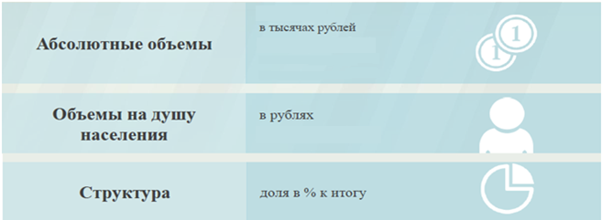

Расходы по основным функциям муниципального района.
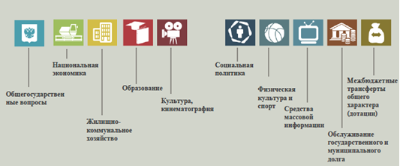
Структура расходов бюджета Ивантеевского муниципального района по разделам за 2018 год.
%
Раздел | Наименование | План  2018года | Факт  2018года
01 | Общегосударственные вопросы | 11,0 | 11,0
04 | Национальная экономика | 5,0 | 5,0
05 | Жилищно-коммунальное хозяйство | 0,1 | 0,1
07 | Образование | 66,5 | 66,5
08 | Культура, кинематография | 14,1 | 14,1
10 | Социальная политика | 1,6 | 1,6
11 | Физическая культура и спорт | 1,3 | 1,3
12 | Средства массовой информации | 0,2 | 0,2
14 | Межбюджетные трансферты | 0,2 | 0,2
 | Всего | 100,0 | 100,0

Наибольшую долю в фактических расходах бюджета муниципального района в 2018 году составили расходы по разделу «образование» 66,5%, поразделу «культура, кинематография» - 14,1%

Структура расходов
%

Расходы бюджета Ивантеевского муниципального района по основным разделам на душу населения
руб.
Раздел | Показатель | План 2018года | Факт 2018года
05 | Жилищно-коммунальное хозяйство | 9,78 | 9,78
07 | Образование | 18300,29 | 18270,35
08 | Культура, кинематография | 3882,15 | 3875,14
10 | Социальная политика | 456,37 | 452,31
11 | Физическая культура и спорт | 365,48 | 360,66
01 | Содержание работников органов местного самоуправления | 1756,08 | 1746,93

Социально-значимые проекты за счет бюджета Ивантеевского муниципального района за 2018 год не реализовались.
Расходы бюджета Ивантеевского муниципального района составили за 2018 год в сумме 376323,0 тыс.руб., при плане на 2018 год 377683,4 тыс.руб. В связи с исполнением доходной части отсутствует кредиторская задолженность на 1 января 2019 года. Объем и структура расходов представлена в следующей форме: тыс.руб.
Расходы |  | План  2018 года | Факт  2018 года | % исполнения | Причины отклоне-ния
Общегосударственные  вопросы |  | 41644,2 | 41374,5 | 99,4 | Экономия бюджетных средствах в результате закупок товаров, работ, услуг для муниципаль-ных нужд, осуществляе-мых конкурент-ными способами.
Национальная безопасность и правоохранительная деятельность |  | 3,1 | 3,1 | 100,0
Национальная экономика |  | 18940,0 | 18478,7 | 97,6 | Отсутствие потребности в бюджетных средствах на проведение мероприятий по отлову и содержанию безнадзорных животных, на осуществление полномочий в области градостроительной деятельности
Жилищно-коммунальное хозяйство |  | 134,2 | 134,2 | 100,0
Образование |  | 251153,2 | 250742,3 | 99,8 | Отсутствие потребности в целевых средствах на доведение до МРОТ
Культура, кинематография |  | 53278,6 | 53182,4 | 99,8 | Отсутствие потребности в целевых средствах на доведение до МРОТ
Средства массовой информации |  | 551,3 | 551,3 | 100,0
Социальная политика |  | 6263,3 | 6207,5 | 99,1 | Отсутствие потребности в субвенции на оплату жилого помещения и коммунальных услуг
Физкультура и спорт |  | 5015,9 | 4949,7 | 98,7 | Отсутствие потребности в целевых средствах на доведение до МРОТ
Обслуживание государственного муниципального долга |  | 24,8 | 24,8 | 100,0
Межбюджетные трансферты |  | 674,7 | 674,7 | 100,0
ИТОГО расходов: |  | 377683,4 | 376323,0 | 99,6

Уровень средней заработной платы по категориям муниципальных учреждений
руб.
Категории граждан | Среднемесячная начисленная  заработная плата
 | 2018год
Работники дошкольных образовательных учреждений | 16845
Работники общеобразовательных учреждений | 18046
Работники учреждений культуры и искусства | 22938
Работники учреждений физической культуры и спорта | 13745

Отдельные показатели по образованию Ивантеевского муниципального района
Наименование показателей | Ед. измер. | Показатели по образованию
 |  | План 2018 | Факт 2018
Доля детей в возрасте 1 – 6 лет, состоящих на учете для определения в муниципальные дошкольные образовательные учреждения, в общей численности детей в возрасте 1 – 6 лет | % | 6 | 2,5
Доля выпускников муниципальных общеобразовательных учреждений, сдавших единый государственный экзамен по русскому языку и математике, в общей численности выпускников муниципальных общеобразовательных учреждений, сдававших единый государственный экзамен по данным предметам | % | 100 | 100
Доля детей в возрасте 1 - 6 лет, получающих дошкольную образовательную услугу и (или) услугу по их содержанию в муниципальных образовательных учреждениях, в общей численности детей в возрасте 1 - 6 лет | % | 60 | 60
Доля муниципальных дошкольных образовательных учреждений, здания которых находятся в аварийном состоянии или требуют капитального ремонта, в общем числе муниципальных дошкольных образовательных учреждений | % | 60 | 60
Доля выпускников муниципальных общеобразовательных учреждений, не получивших аттестат о среднем (полном) образовании, в общей численности выпускников муниципальных общеобразовательных учреждений | % | 0 | 0
Доля муниципальных общеобразовательных учреждений, здания которых находятся в аварийном состоянии или требуют капитального ремонта, в общем количестве муниципальных общеобразовательных учреждений | % | 54 | 54
Расходы бюджета муниципального района на общее образование в расчете на 1 обучающегося в муниципальных общеобразовательных учреждениях | рубли | 102939 | 102043
Доля детей в возрасте 5 - 18 лет, получающих услуги по дополнительному образованию в организациях различной организационно- правовой формы и формы собственности, в общей численности детей этой возрастной группы | % | 67,1 | 71,6
Доля населения, систематически занимающегося физической культурой и спортом | % | 65 | 65

Объем расходов на содержание органов местного самоуправления в расчете на 1 единицу штатной численности.

Наименование показателей | Ед. измер. | План 2018 года | Факт  2018года
Доля протяженности автомобильных дорог общего пользования местного значения, не отвечающих нормативным требованиям, в общей протяженности автомобильных дорог общего пользования местного значения в целом по муниципальному району | % | 14,0 | 14,0
Доля населения, проживающего в населенных пунктах, не имеющих регулярного автобусного и (или) железнодорожного сообщения с муниципальным районом, в общей численности населения муниципального района | % | 0,4 | 0,4
Общая площадь жилых помещений, приходящаяся в среднем на одного жителя, - всего, в том числе введенная в действие за один год | кв. м. | 28,58/0,25 | 28,58/0,25
Доля населения, получившего жилые помещения и улучшившего жилищные условия в отчетном году, в общей численности населения, состоящего на учете в качестве нуждающегося в жилых помещениях | % | 0 | 0
Объем незавершенного в установленные сроки строительства, осуществляемого за счет средств бюджета муниципального района | тыс.руб. | 0 | 0
Удовлетворенность населения деятельность органов местного самоуправления муниципального района | % от числа опрошенных | 85 | 85

Доля муниципальных учреждений культуры, здания которых находятся в аварийном состоянии или требуют капитального ремонта, в общем количестве муниципальных учреждений культуры за 2018 год.

Исполнение муниципальных программ бюджета Ивантеевского
муниципального района за 2018 года
(тыс. рублей)

Код бюджетной классификации | Наименование муниципальных программ | ПЛАН 2018 г. | ФАКТ 2018 г. | %  исполнения  за 2018 года
0113,  0709,  0804 | Муниципальная программа «Развитие местного самоуправления Ивантеевского муниципального района на 2018- 2020 годы» | 6454,5 | 6452,5 | 100,0
0113 | Муниципальная программа «Противодействие экстремизму и профилактика терроризма на территории Ивантеевского муниципального района на 2015- 2020 годы» | 65,3 | 65,3 | 100,0
0405 | Муниципальная программа «Развитие сельского хозяйства и регулирование рынка сельскохозяйственной продукции, сырья и продовольствия в Ивантеевском муниципальном районе на 2013-2020 годы» | 80,0 | 80,0 | 100,0
0409 | Муниципальная программа «Комплексное развитие транспортной инфраструктуры Ивантеевского муниципального района Саратовской области на 2017-2020 годы» | 16953,2 | 16953,2 | 100,0
0412 | Муниципальная программа «Комплексное развитие социальной инфраструктуры Ивантеевского муниципального района на 2018-2021годы» | 1394,6 | 1148,3 | 82,3
0700 | Муниципальная программа «Развитие образования в Ивантеевском муниципальном районе на 2017-2020 годы» | 213413,1 | 213098,7 | 99,8
0707 | Муниципальная программа «Организация отдыха, оздоровления, занятости детей и подростков Ивантеевского муниципального района на 2018-2020 годы» | 881,5 | 881,5 | 100,0
0801,  0703 | Муниципальная программа «Развитие культуры в Ивантеевском муниципальном районе на 2018-2020 годы» | 60337,7 | 60241,5 | 99,8
1101 | Муниципальная программа «Развитие физической культуры и спорта в Ивантеевском муниципальном районе на 2018-2020 годы» | 5015,9 | 4949,7 | 98,7
 | Всего: | 304595,8 | 303870,7 | 99,8

Муниципальная программа

"Развитие физической культуры и спорта в Ивантеевском муниципальном районе на 2018-2020 годы"

ЦЕЛИ: пропаганда здорового образа жизни среди населения района, массового спорта, вовлечение в активные занятия физической культуры и спорта различных возрастных и социальных категорий населения области, повышение уровня подготовки спортсменов в областные соревнования и всероссийские улучшение состояния здоровья жителей Ивантеевского муниципального района
Фактические результаты
Наименование целевого показателя | План 2018 года | Отчет 2018 года
Доля населения, систематически занимающихся физической культурой и спортом (%) | 65,4 | 65,4
Доля учащихся и студентов, систематически занимающихся физической культурой и спортом, в общей численности обучающихся (%) | 73,2 | 73,2
Количество посетителей удовлетворенных качеством оказываемых услуг в общей численности посетителей. (%) | 96 | 96

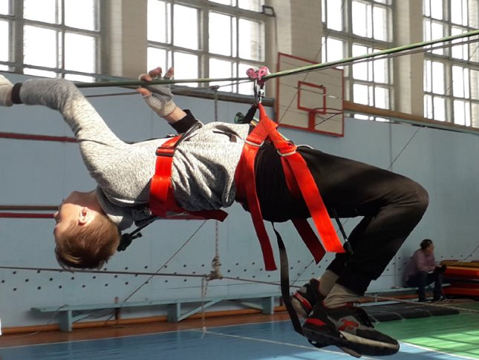
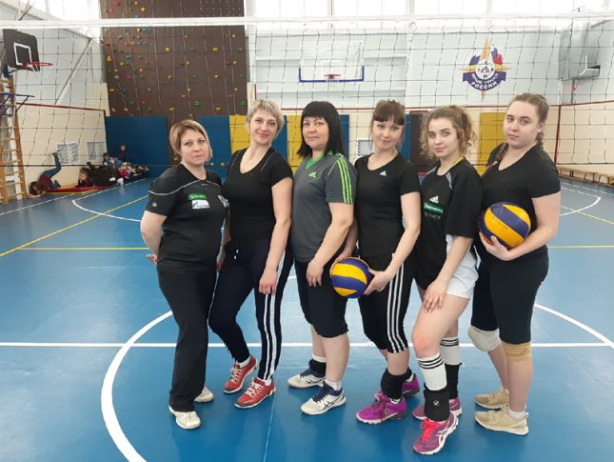

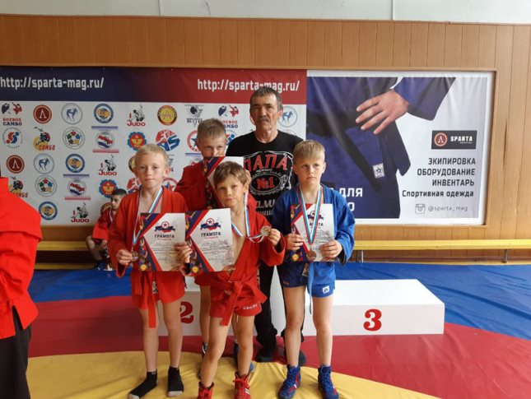
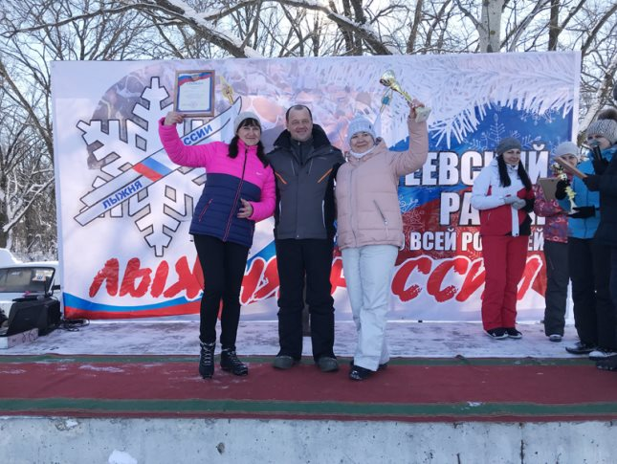

Муниципальная программа
«Развитие культуры в Ивантеевском муниципальном районе на 2017-2020 годы»
ЦЕЛИ:- сохранение культурного и исторического наследия района;
- обеспечение доступа граждан к культурным ценностям, участию в культурной жизни и реализации их творческого потенциала;
- создание благоприятных условий для устойчивого развития сферы культуры

Подпрограмма 1 «Развитие библиотечно-информационного обслуживания населения»
Фактические результаты
Наименование целевого показателя | 2018 год план | 2018 год факт
Количество обслуженных граждан (чел.) | 10261 | 10328
Количество посещений (ед.) | 106093 | 107448
Книговыдача (выдано экземпляров за год) | 235920 | 240367
Поступления фонда (экз.) | 2106 | 769
Укомплектованность кадрами в соответствии со штатным расписанием (%.) | 100 | 100
Читаемость (ед.) | 23,2 | 23,2

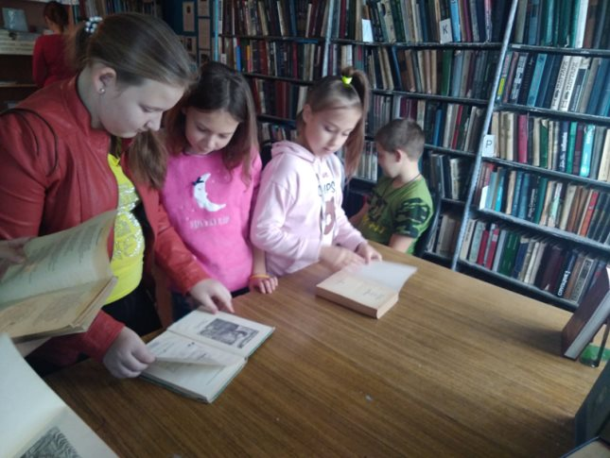
Подпрограмма 2 «Организация предоставления дополнительного образования детям
художественно-эстетическойнаправленности»

Фактические результаты
Наименование целевого показателя | 2018 год план | 2018 год  факт
Количество обучающихся (чел.) | 325 | 331
Процент потребителей, удовлетворенных качеством услуг (%) | 100 | 100
Доля педагогических кадров с высшим образованием от общего числа (%) | 57 | 57
Доля преподавателей, работающих на основной работе с первой и высшей квалификационной категорией (%) | 65 | 65
Количество выпускников, окончивших школу на "отлично" (%) | 56 | 56
Количество обучающихся, прошедших промежуточную аттестацию (ед.) | 100 | 100
Количество победителей муниципальных, зональных, областных, региональных, Всероссийских, Международных конкурсов (ед.) | 319 | 320
Процент выпускников, получивших свидетельство об окончании обучения(%) | 100 | 100

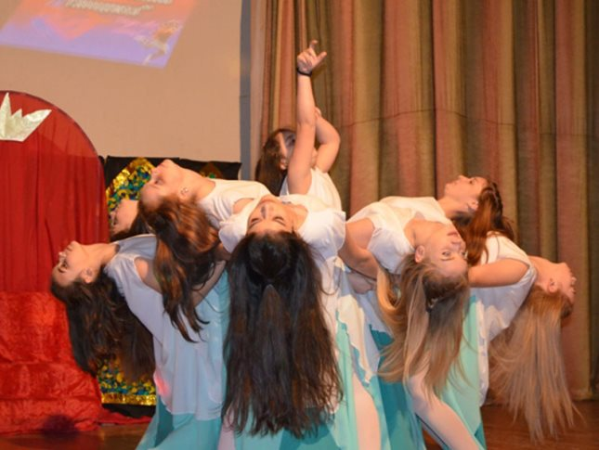 | 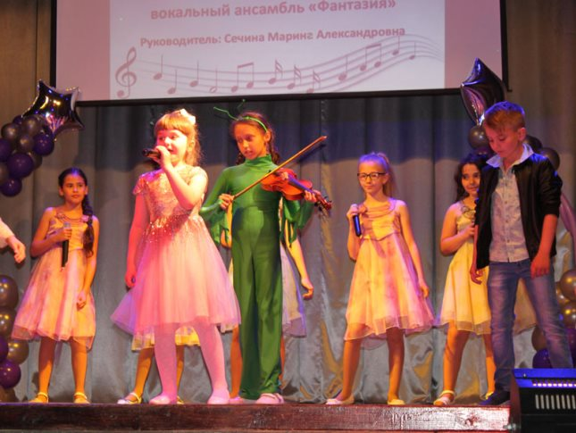

Подпрограмма 3 «Развитие и организация культурного досуга, массового отдыха населения, народного и художественного творчества»

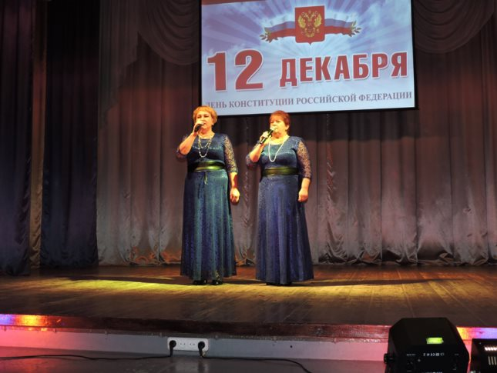
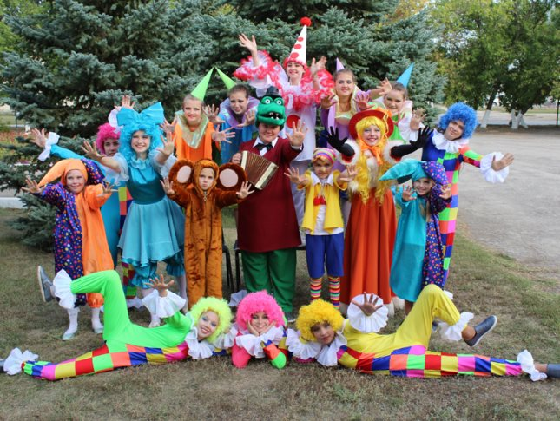
Фактические результаты
Наименование целевого показателя | 2018 год план | 2018 год  факт
Количество культурно-досуговых мероприятий (ед.) | 3920 | 3920
Информационно-просветительские мероприятия (ед.) | 82 | 121
Количество постоянно действующих клубных формирований (ед.) | 129 | 131
Процент удовлетворенности потребителей качеством и доступностью предоставляемой услуги (%) | 100 | 100
Количество коллективов со званием «Народный» (ед.) | 11 | 11
Число посетителей мероприятий (ед.) | 263890 | 334207
Муниципальная программа

«Развитие местного самоуправления
Ивантеевского муниципального района на 2018-2020 годы»

ЦЕЛИ: содействие органам местного самоуправления в реализации полномочий, определенных законодательством, повышении качества и эффективности административно-управленческих процессов, повышения уровня удовлетворенности населения предоставляемыми муниципальными услугами, содействие созданию комфортных условий проживания во всех населенных пунктах.
Фактические результаты по исполнению программы
Наименование целевого показателя | План 2018 года | Отчет 2018 года
Степень информированности населения Ивантеевского муниципального района о развитии местного самоуправления для наиболее полного включения граждан в осуществление местного самоуправления (%) | 100 | 100
Повышение квалификации и профессиональная переподготовка муниципальных служащих. (%) | 60 | 60
Чествование отдельной категории граждан: Героев России, почётных граждан района, орденоносцев, ветеранов Великой Отечественной войны, граждан, имеющих звание заслуженный работник, почётных работников России, муниципальных служащих, жителей, внёсших значимый вклад в развитие и процветание района проживающих или проживавших в Ивантеевском районе. (%) | 100 | 100
Экономия потребления энергетических ресурсов, тыс.руб. | 684,8 | 653,8

Муниципальная программа
«Противодействие экстремизму и профилактика терроризма на территории Ивантеевского
ЦЕЛИ: Воспитание культуры толерантности и межнациональногосогласия
Достижение необходимого уровня правовой культуры граждан как основы толерантного сознания и поведения.
Формирование в молодежной среде мировоззрения и духовно-нравственной атмосферы этнокультурного взаимоуважения, основанных на принципах уважения прав и свобод человека, стремления к межэтническому миру и согласию, готовности к диалогу.
Общественное осуждение и пресечение на основе действующего законодательства любых проявлений дискриминации, насилия, расизма и экстремизма на национальной и конфессиональной почве.
Разработка и реализация образовательных программ, направленных на формирование у подрастающего поколения позитивных установок на этническое многообразие.

Фактические итоги по исполнению программы
Наименование целевого показателя | План 2018 года | Отчет 2018 года
Обеспечение антитеррористической безопасности мест с массовым пребыванием людей, охраны правопорядка, (ед.) | 2 | 2

Муниципальная программа
«Комплексное развитие систем транспортной инфраструктуры на территории Ивантеевского муниципального района Саратовской области на 2017 – 2020 годы»
ЦЕЛИ: сокращение ущерба от дорожно-транспортных происшествий и их последствий;
сохранение жизни и здоровья участников дорожного движения за счет повышения дисциплины на дорогах.

Подпрограмма 1 «Модернизация и развитие автомобильных дорог общего пользования муниципального значения Ивантеевского района Саратовской области»
Фактические результаты
Наименование целевого показателя | План 2018 года | Факт 2018 года
Протяженность отремонтированных автомобильных дорог и мостов (км.) | 22,1 | 22,1

Подпрограмма 2 «Повышение безопасности дорожного движения в Ивантеевском районе Саратовской области»
Фактические результаты
Наименование целевого показателя | План 2018 года | Факт 2018 года
Нанесение дорожной разметки (км.) | 2,0 | 2,0
Установка дорожных знаков (шт.) | 64 | 64
Устройство искусственных неровностей (шт.) | 2 | 2

Муниципальная программа «Комплексное развитие социальной инфраструктуры Ивантеевского муниципального района»

ЦЕЛИ: Формирование благоприятной среды для жизнедеятельности на территории Ивантеевского муниципального района

Фактические результаты
Наименование целевого показателя | 2018 год план | 2018 год факт
Количество разработанной градостроительной документации с целью градостроительного планирования по устойчивому развитию территории Ивантеевского муниципального района | 6 | 6
Количество разработанных документов по размещению нестационарных торговых объектов на территории Ивантеевского муниципального района | 1 | 1

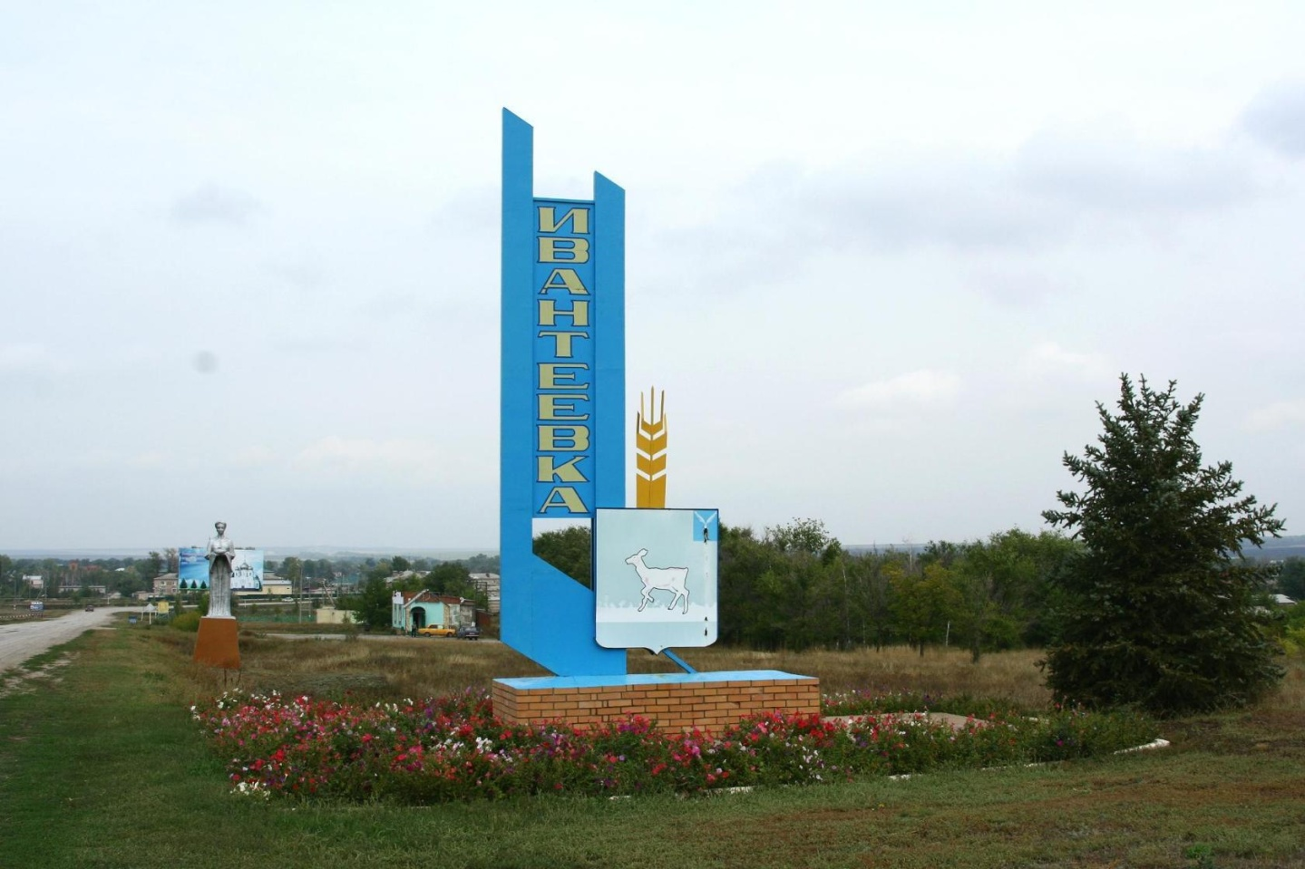

Муниципальная программа
«Развитие образования Ивантеевского муниципального района
на 2017-2020 годы»
ЦЕЛИ: обеспечение доступности и вариативности качественных образовательных услуг с учетом современных вызовов к системе дошкольного образования;
обеспечение высокого качества российского образования в соответствии с меняющимися запросами населения и перспективными задачами развития российского общества и экономики;
обеспечение системы образования квалифицированными педагогическими кадрами;
выявление и развитие одаренных детей ;
развитие системы патриотического воспитания детей и молодежи;
создание в образовательных учреждениях доступной среды для детей с ограниченными возможностями здоровья и инвалидов.

Фактические результаты
Наименование целевого показателя | План 2018 года | Отчет 2018 года
Доступность дошкольного образования (отношение численности детей в возрасте от 3 до 7 лет, получающих дошкольное образование в текущем году, к сумме численности детей в возрасте от 3 до 7 лет, получающих дошкольное образование в текущем году, и численности детей в возрасте от 3 до 7 лет, находящихся в очереди на получение в текущем году дошкольного образования) (%) | 100 | 100
Удельный вес обучающихся общеобразовательных организаций, которые обучаются в соответствии с требованиями федеральных государственных образовательных стандартов, от общего количества обучающихся (%) | 97,3 | 97,3
Количество участников регионального этапа всероссийской олимпиады школьников, научных конференций, конкурсов, фестивалей, интернет-марафонов, областного бала золотых медалистов (чел.) | 1100 | 1150
Доля детей и молодежи от 16 до 18 лет, участвующих в различных мероприятиях по гражданско-патриотическому и военно-патриотическому воспитанию, в общей численности детей и молодежи района (%) | 96 | 96

Подпрограмма «Развитие системы дошкольного образования»
Фактические результаты
Наименование целевого показателя | 2018 год план | 2018 годотчет
Удельный вес детей дошкольного возраста, имеющих возможность получать услуги дошкольного образования, от общего количества детей в возрасте от 1 до 7 лет (%) | 100 | 100

Подпрограмма «Поддержка одаренных детей Саратовской области»

Фактические результаты
Наименование целевого показателя | 2018 год план | 2018 год факт
Количество победителей и призеров всероссийских, международных олимпиад, конкурсов, фестивалей (чел.) | 0 | 0
Количество участников муниципального этапа Всероссийской олимпиады школьников, выполнявших работы по единым заданиям повышенной сложности (с 7 по 11 классы) (чел.) | 120 | 116

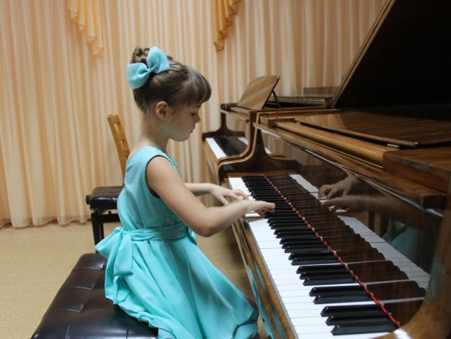

Подпрограмма «Развитие системы общего и дополнительного образования»

Фактические результаты
Наименование целевого показателя | 2018 год план | 2018 год факт
Удельный вес общеобразовательных организаций, соответствующих требованиям федеральных государственных образовательных стандартов, от общего числа общеобразовательных организаций (%) | 100 | 100
Удельный вес учащихся, занимающихся физической культурой и спортом во внеурочное время в сельских общеобразовательных организациях (%) | 85 | 85
Удельный вес общеобразовательных организаций, осуществляющих дистанционное обучение обучающихся, от общей численности общеобразовательных организаций (%) | 0 | 0

Подпрограмма «Патриотическое воспитание детей и молодежи Саратовской области»

Фактические результаты
Наименование целевого показателя | 2018 год план | 2018 год факт
Доля детей и молодежи от 7 до 30 лет, участвующих в мероприятиях по патриотическому воспитанию, в общей численности детей и молодежи района (%) | 96 | 96
Доля молодежи от 16 до 18 лет, участвующих в мероприятиях по допризывной подготовке к военной службе, в общей численности молодежи района (%) | 100 | 100
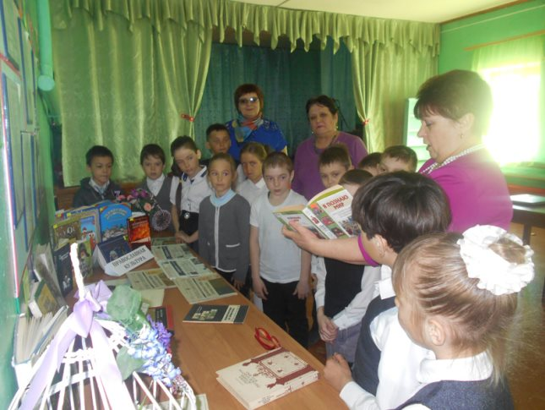
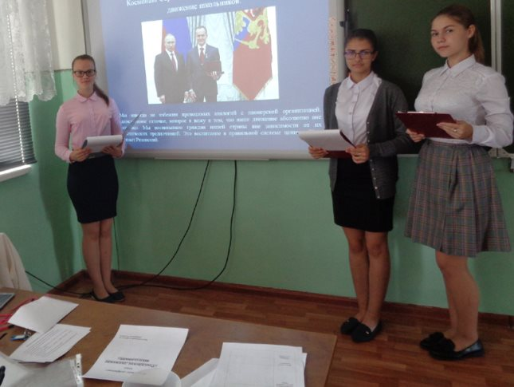

Муниципальная программа
«Организация отдыха, оздоровления, занятости детей и подростков Ивантеевского муниципального района на 2018-2020 годы»
ЦЕЛИ:Комплексное решение вопросов организации отдыха, оздоровления, занятости детей и подростков Ивантеевского района в каникулярное время на 2016-2020 годы

Фактические результаты
Наименование целевого показателя | План 2018 года | Отчет 2018 года
предоставление льготных путевок на оздоровление детей из социально незащищенных категорий в лагеря с дневным пребыванием детей при образовательных учреждениях (шт.) | 505 | 505
Муниципальная программа
«Развитие сельского хозяйства и регулирование рынков сельскохозяйственной продукции, сырья и продовольствия в Ивантеевском районе на 2013-2020 годы»
ЦЕЛИ:обеспечение роста объемов производства основных видов продукции АПК района;повышение конкурентоспособности производимой в регионе продукции АПК на основе инновационного развития приоритетных подотраслей сельского хозяйства, пищевой и перерабатывающей промышленности;повышение финансовой устойчивости товаропроизводителей АПК;обеспечение устойчивого социально-экономического развития сельских территорий и создание достойных условий жизни для сельского населения; обеспечение сохранения и воспроизводства окружающей среды, повышение эффективности использования природных ресурсов
Фактические результаты
Наименование целевого показателя | 2018 год план | 2018 год факт
Количество предприятий признанных победителем конкурса (шт.) | 2 | 2
Количество лиц получивших денежные вознаграждения в отрасли растениеводства (чел.) | 25 | 25
Количество лиц получивших денежные вознаграждения в отрасли животноводства (чел.) | 5 | 5
Размер муниципального долга
Вид долгового обязательства | На 01.01.2019г.
 | Сумма, тыс. рублей | Удельный вес, в %
Бюджетные кредиты из областного бюджета | 24767,0 | 100,0
Всего: | 24767,0 | 100,0
в % к объему налоговых и неналоговых доходов бюджета | 31,9
Динамика муниципального долг

Контактная информация

Адрес: 413950, Саратовская область, с.Ивантеевка, ул. Советская, д. 16
Тел.: 8(84579) 5-16-76
Факс: 8(84579) 5-16-78

График работы:
понедельник-пятница: с 8-00 до 16-00
перерыв - с 12-00 до 13-00

Электронный адрес: fo10ivant@mail.ru

